淡江時報 第 1147 期
新聘教師教學工作坊 教學達人經驗分享
學校要聞
【記者姚順富淡水校園報導】教務處教師教學發展中心8月30日於覺生綜合大樓舉辦「111學年度新聘教師教學工作坊」，逾40位新聘教師現場參與。教務長蔡宗儒首先歡迎教師們進入淡江這個大家庭，說明本校是臺灣少數歷史悠久的私立大學，無論是對學生或是教師都準備許多研習活動，協助快速融入淡江，最後提醒教師們日後可以多留意教務處各項資訊，有任何疑慮、需求都可以到教務處諮詢。

教師教學發展中心主任李麗君分享「教學二三事in淡江」，首先指出教師任務除了「教學」，還需要重視「研究」及「輔導與服務」，接著針對新聘教師在升等、教學評鑑以及教學所需要注意的事項等進行說明，希望教師們能儘快瞭解相關規定，以保障自身權益。另外提醒本校校務發展重點之一為「聯合國永續發展目標（SDGs)」，未來所有課程都必須融入SDGs的17項目標來設計。最後她特別叮嚀，專任助理教授須在起聘日起八年內完成升等，同時介紹目前多元升等，包括學術研究、教學研究及技術應用等方式，教師可視自己的專長進行選擇。

本次研習邀請經濟系主任林彥伶、教科系主任王怡萱、企管系副教授涂敏芬，分別以「大學，你想怎麼教？」、「用科技，助教學」及「教學藍圖的體驗式學習」為題分享，透過自身的教學歷程，希望對教師們在設計課程有所幫助；更設計跑三關活動供教師們體驗，由林彥伶帶領的「遊戲式的教與學」，讓教師可以依據自己的課程設計一套遊戲式的互動活動，讓學生從互動中對學習內容更具印象；涂敏芬在「互動式教學技巧體驗」，建議教師可以在課程中，準備互動式教具結合理論，讓學生透過教具來互動討論課程重點，增加課程的有趣度；王怡萱在「科技輔助教學工具體驗」中提供多種線上輔助教學工具、包含影像錄製、螢幕擷取、後製圖片等，特別在受到疫情影響的情況下，若能使用科技輔助教學，搭配遠端教學，既安全又可增進學生學習成效。

經濟系助理教授林朕陞分享，對於三位資深教授分享的互動式、遊戲式及科技式等教學方式都印象深刻，透過這些模式輔助傳統教學，確實更加有助於學生學習，他將認真參酌，針對課程設計出合適的教學內容。
2022/09/04

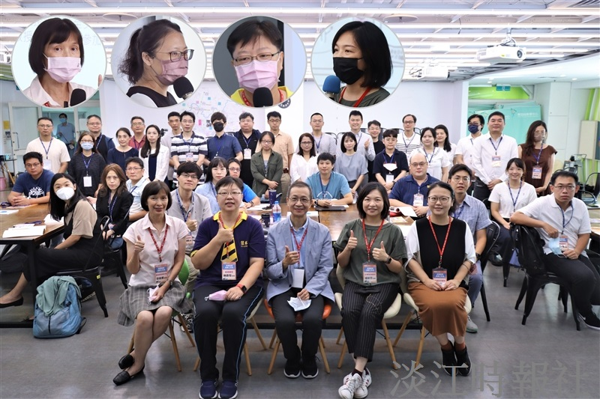
教師教學發展中心「111學年度新聘教師教學工作坊」，由（上圖左起）教發中心主任李麗君、教科系主任王怡萱、經濟系主任林彥伶及企管系副教授涂敏芬帶領新聘教師研習。（攝影／黃偉）

